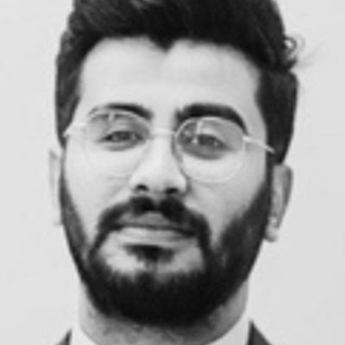
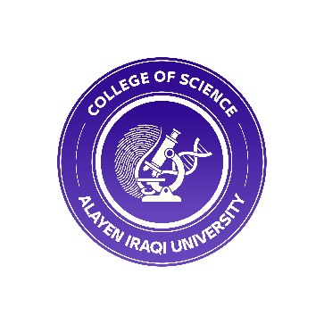
(السيرة الذاتية)
(C.V.)

First: Personal Information |  |  |  |  |  |  |  | اولاً: المعلومات الشخصية
Name: mustafa |  |  |  |  |  |  |  | الاسم : مصطفى حيدرعبد
Date of Birth: Hayder |  |  |  |  |  |  |  | تاريخ الميلاد : 25/7/1993
Marital Status: Abed |  |  |  |  |  |  |  | الحالة الاجتماعية: متزوج
Nationality: Iraqi |  |  |  |  |  |  |  | الجنسية: عراقي
Full Address: Iraq /Thi Qar |  |  |  |  |  |  |  | محل الاقامة: ذي قار /الناصرية
Work Address: Alayen university |  |  |  |  |  |  |  | مكان العمل: الناصرية
Major Specialization: chemistry  Minor Specialization: clinical chemistry |  |  |  |  |  |  |  | التخصص العام: كيمياء  التخصص الدقيق :كيمياء سريرية
Position: lecturer |  |  |  |  |  |  |  | الوظيفة : تدريسي
Scientific Title: teacher |  |  |  |  |  |  |  | اللقب العلمي: مدرس
Languages: English:Arabic |  |  |  |  |  |  |  | اللغات: عربي/انكليزي
Mobile: -07823146705 |  |  |  |  |  |  |  | موبايل:07823146705
Personal email: mustafah840@gmail.com |  |  |  |  |  |  |  | البريد الإلكتروني الشخصي : mustafah840@gmail.com
Second: Scientific Degrees |  |  |  |  |  |  |  | ثانياً: الشهادات العلمية
Degree | University/ Count |  | College |  | Year obtained |  |  | تاريخ الحصول عليها |  | الكلية |  | الجامعة / البلد |  | الشهادة
M.s.c | tehran university of medical sciences |  | medicine |  | 2022 |  |  | 2022 |  | الطب |  | جامعة طهران |  | ماجستير
Third: Scientific Titles |  |  |  |  |  |  |  | ثالثاً: الالقاب العلمية
Scientific Title |  | University |  | Year obtained |  |  |  | تاريخ الحصول عليه |  |  | الجامعة المانحة |  | اللقب
Fourth: Administrative Experiences |  |  |  |  |  |  |  | رابعاً: الخبرات الإدارية
التكليف |  |  |  |  |  |  |  |  |  |  |  |  |  |  | ت
Fifth: Scientific Achievements |  |  |  |  |  |  | خامساً: النتاجات العلمية

